Государственное учреждение здравоохранения "Городская больница № 3"
432044, г. Ульяновск, ул. Хрустальная, д. 3 Б
economgb3@mail.ru
Общество с ограниченной ответственностью "УРАЛ РАЗВИТИЕ"
450077, г. Уфа, ул. Достоевского, д. 100, кв. 72
2741090@mail.ru

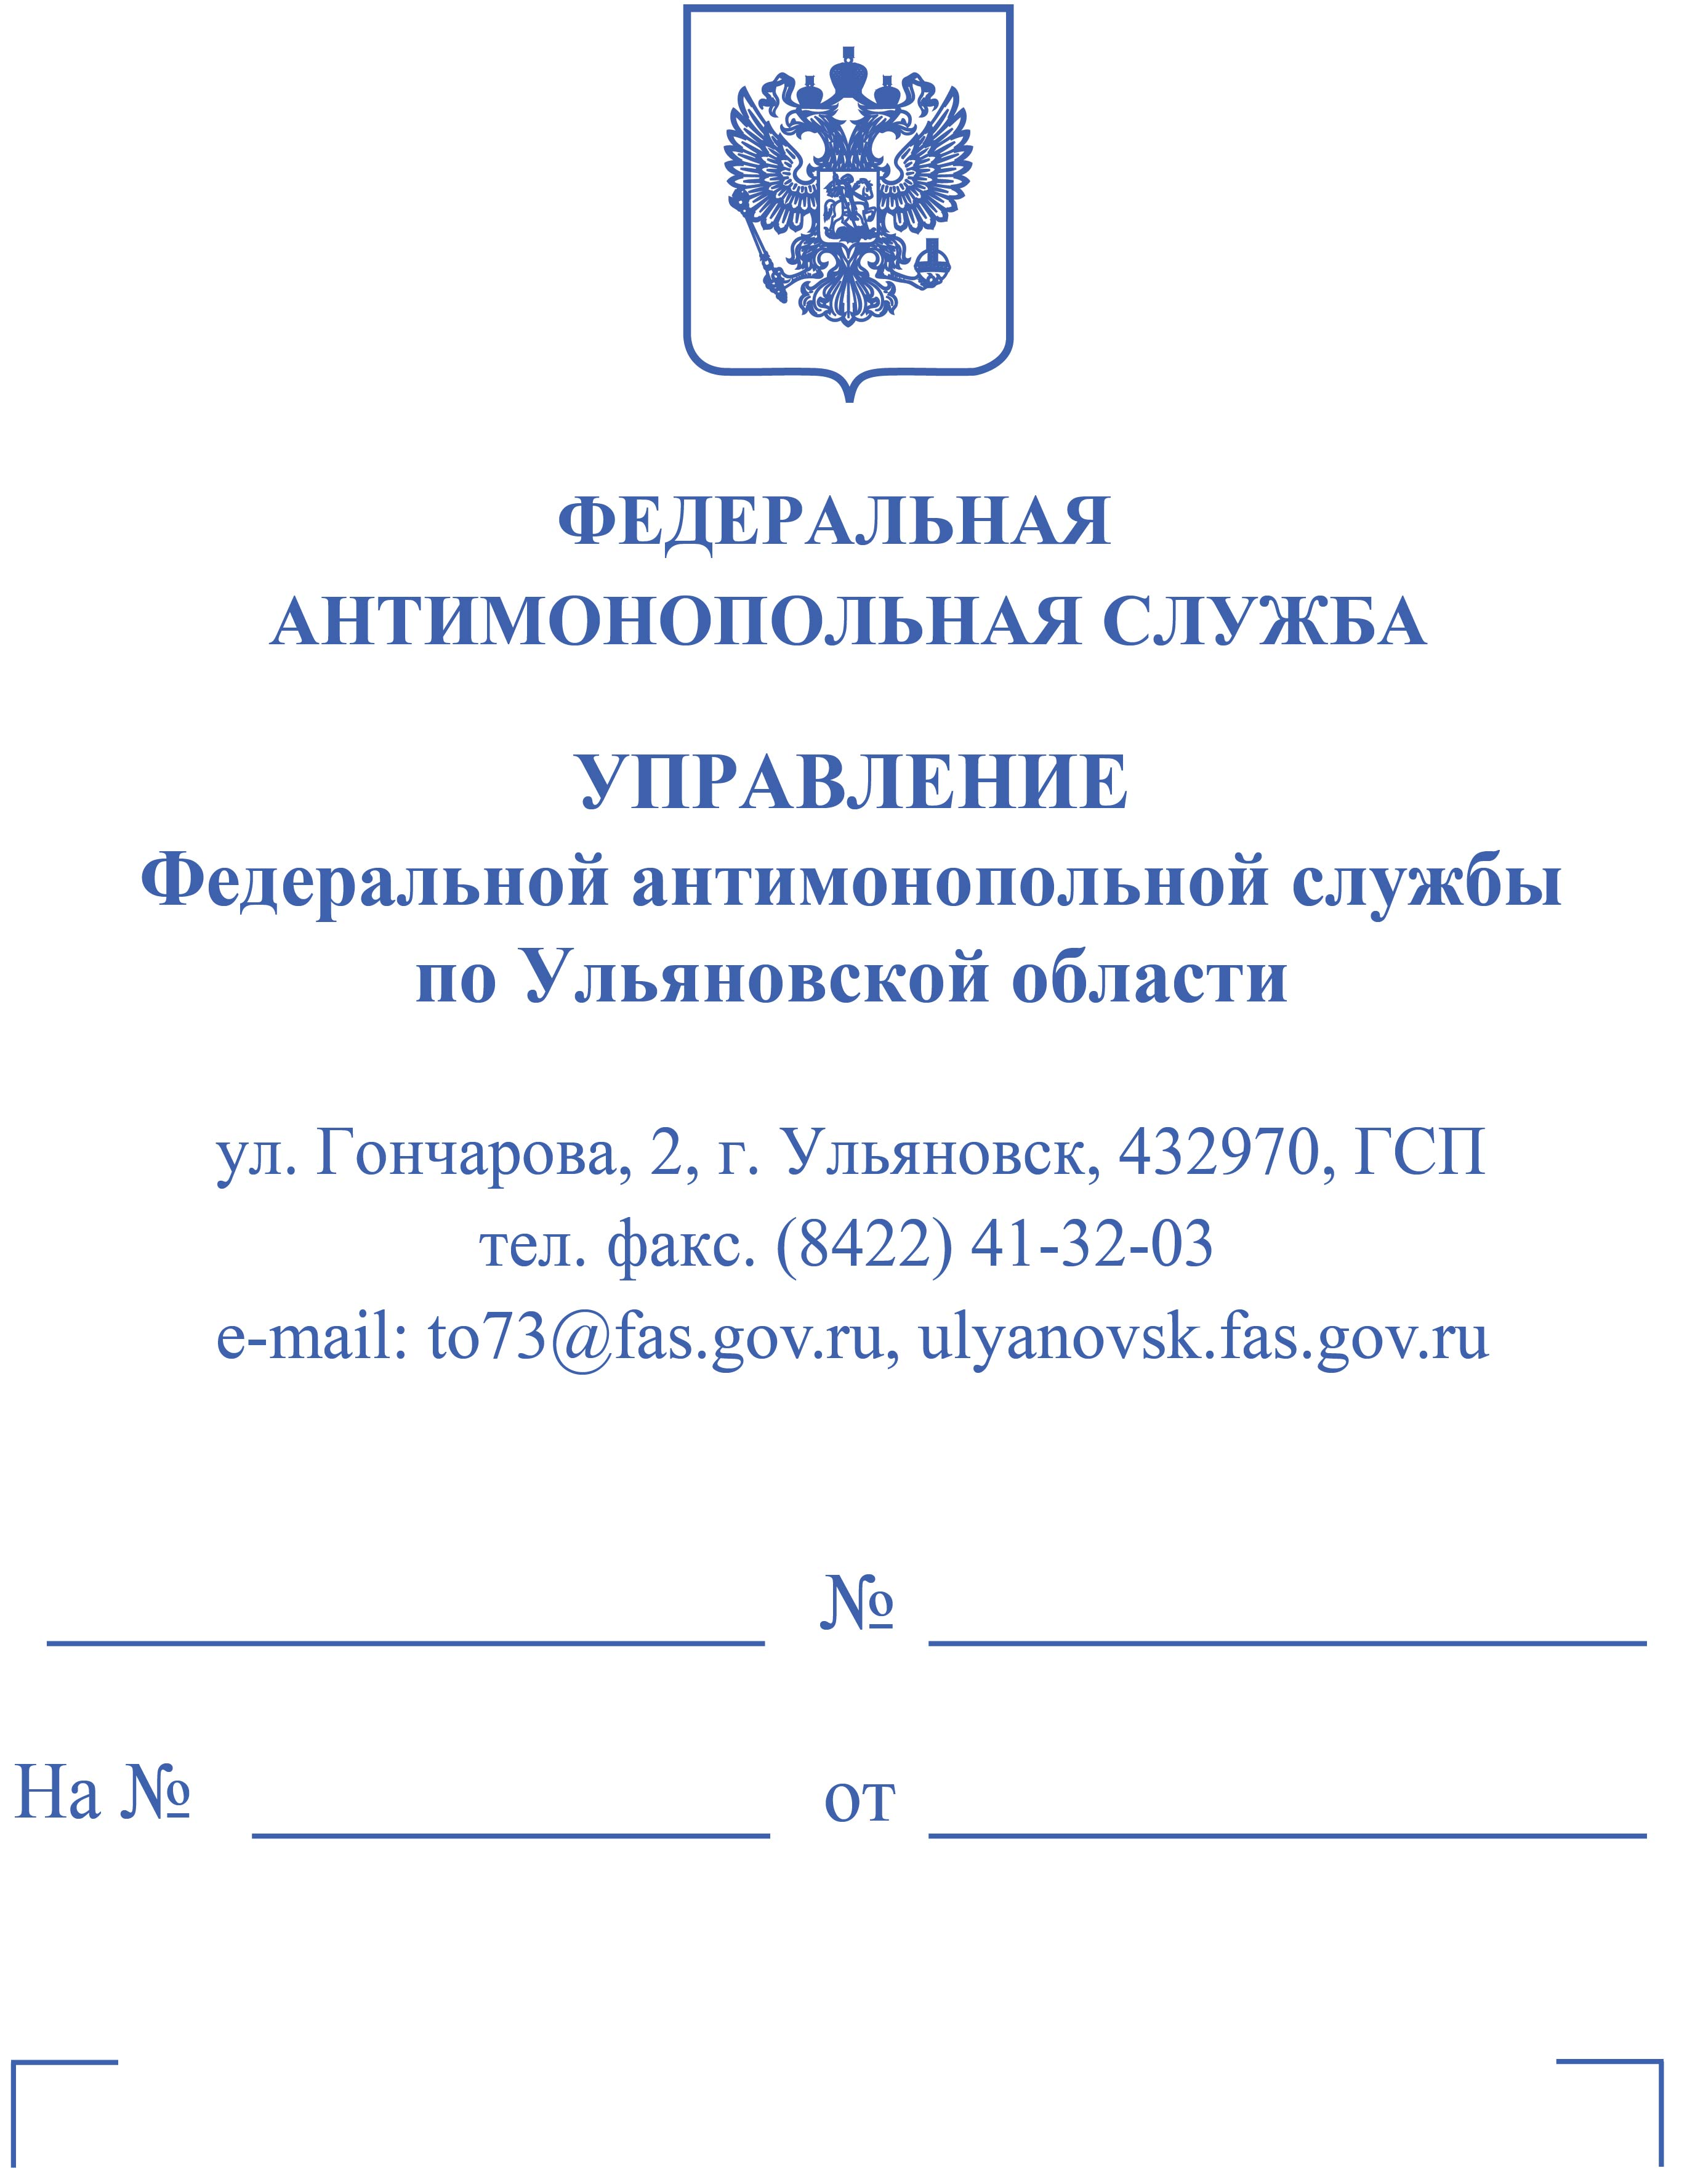

РЕШЕНИЕ
10.05.2023 Дело № 073/06/106-253/2023
г. Ульяновск

Комиссия Управления Федеральной антимонопольной службы по Ульяновской области по контролю закупок в составе:

председателя Комиссии | - заместителя руководителя управления – начальника отдела <…>,
членов Комиссии:  в отсутствие представителей, | - ведущего специалиста-эксперта <…>,  - специалиста-эксперта <…>.,

рассмотрев дело № 073/06/106-253/2023 по жалобе Общества с ограниченной ответственностью «Урал Развитие» (далее – ООО «Урал Развитие», заявитель) на действия комиссии по осуществлению закупок при проведении электронного аукциона № 0368300007623000014 (наименование объекта закупки – «Пробирка вакуумная для взятия образцов крови ИВД, с натрия цитратом»; заказчик – Государственное учреждение здравоохранения Городская больница № 3 (далее – ГУЗ Городская больница № 3, заказчик); начальная (максимальная) цена контракта – 181 000,00 руб., дата подведения итогов – 28.04.2023 г.) о признаках нарушения Федерального закона от 05.04.2013 г. № 44-ФЗ «О контрактной системе в сфере закупок товаров, работ, услуг для обеспечения государственных и муниципальных нужд» (далее - Закон о контрактной системе) в порядке, предусмотренном Административным регламентом, утвержденным приказом ФАС России от 19.11.2014 г. № 727/14,

УСТАНОВИЛА:

Вх. № 2510-ЭП/23 от 28.04.2023 г. (дата размещения в ЕИС – 28.04.2023 г.) в Ульяновское УФАС России поступила жалоба ООО «Урал Развитие» на действия комиссии по осуществлению закупок при проведении электронного аукциона № 0368300007623000014.

По мнению заявителя жалобы, заявка ООО «Урал Развитие» неправомерно была отклонена, так как ООО «Урал Развитие» был предложен товар российского производства и в соответствии с требованиями извещения заявка содержала регистрационное удостоверение на медицинское изделие и сертификат о происхождении товара (форма СТ-1).

Вх. № 2615-ЭП/23 от 04.05.2023 г. в Ульяновское УФАС России от заказчика ГУЗ Городская больница № 3 поступили возражения на жалобу, содержащие указание, в том числе на следующее.

В соответствии с протоколом подведения итогов электронного аукциона от 28.04.2023 г. ни одна из заявок участников закупки не содержала информацию о стране происхождении товара в соответствии с постановлением Правительства Российской Федерации от 30.04.2020 г. № 616.

05.05.2023 г. заявитель и заказчик подключение представителей для участия в рассмотрении дела в режиме видео-конференц-связи не обеспечили.

В рассмотрении жалобы объявлялся перерыв до 15 час. 45 мин. 10.05.2023 г. для документального анализа материалов дела.

В ходе рассмотрения дела по жалобе ООО «Урал Развитие» установлено следующее.
В единой информационной системе (www.zakupki.gov.ru) 18.04.2023 г. было опубликовано извещение о проведении электронного аукциона № 0368300007623000014, наименование объекта закупки – «Пробирка вакуумная для взятия образцов крови ИВД, с натрия цитратом» (начальная (максимальная) цена контракта – 181 000,00 руб.).
Согласно протоколу подачи ценовых предложений от 26.04.2023 г. на участие в указанной закупке поступило 6 заявок, предложение о цене контракта было подано 4 участниками закупки, цена контракта была снижена на 28,36 %.
В соответствии с протоколом подведения итогов электронного аукциона от 28.04.2023 г. по результатам рассмотрения заявок на участие в закупке комиссия по осуществлению закупок отклонила все заявки, в соответствии с пунктом 4 части 12 статьи 48 Закона о контрактной системе электронная процедура признана несостоявшейся.

Рассмотрев представленные материалы, Комиссия Ульяновского УФАС России приняла решение признать жалобу ООО «Урал Развитие» необоснованной. При этом Комиссия исходила из следующего.
В соответствии с пунктом 15 части 1 статьи 42 Закона о контрактной системе в извещении об осуществлении закупки должна содержаться информация об условиях, о запретах и об ограничениях допуска товаров, происходящих из иностранного государства или группы иностранных государств, работ, услуг, соответственно выполняемых, оказываемых иностранными лицами, в случае, если данные условия, запреты и ограничения установлены заказчиком в соответствии со статьей 14 Закона о контрактной системе.
Пунктом 5 части 1 статьи 43 Закона о контрактной системе установлено, что для участия в конкурентном способе заявка на участие в закупке, если иное не предусмотрено Законом о контрактной системе, должна содержать информацию и документы, предусмотренные нормативными правовыми актами, принятыми в соответствии с частями 3 и 4 статьи 14 Закона о контрактной системе (в случае, если в извещении об осуществлении закупки, документации о закупке (если Законом о контрактной системе предусмотрена документация о закупке) установлены предусмотренные статьей 43 Закона о контрактной системе запреты, ограничения, условия допуска). В случае отсутствия таких информации и документов в заявке на участие в закупке такая заявка приравнивается к заявке, в которой содержится предложение о поставке товаров, происходящих из иностранного государства или группы иностранных государств, работ, услуг, соответственно выполняемых, оказываемых иностранными лицами.
Частью 3 статьи 14 Закона о контрактной системе предусмотрено, что в целях защиты основ конституционного строя, обеспечения обороны страны и безопасности государства, защиты внутреннего рынка Российской Федерации, развития национальной экономики, поддержки российских товаропроизводителей нормативными правовыми актами Правительства Российской Федерации устанавливается запрет на допуск товаров, происходящих из иностранных государств, работ, услуг, соответственно выполняемых, оказываемых иностранными лицами, и ограничения допуска указанных товаров, работ, услуг для целей осуществления закупок.
В соответствии с указанной нормой Закона о контрактной системе принято постановление Правительства Российской Федерации от 30.04.2020 г. № 616 «Об установлении запрета на допуск промышленных товаров, происходящих из иностранных государств, для целей осуществления закупок для государственных и муниципальных нужд, а также промышленных товаров, происходящих из иностранных государств, работ (услуг), выполняемых (оказываемых) иностранными лицами, для целей осуществления закупок для нужд обороны страны и безопасности государства» (далее – Постановление № 616).
Пунктом 1 Постановления № 616 устанавливается запрет на допуск промышленных товаров, происходящих из иностранных государств (за исключением государств - членов Евразийского экономического союза), для целей осуществления закупок для государственных и муниципальных нужд по перечню промышленных товаров, происходящих из иностранных государств (за исключением государств - членов Евразийского экономического союза), в отношении которых устанавливается запрет на допуск для целей осуществления закупок для государственных и муниципальных нужд, предусмотренный Постановлением № 616 (далее – Перечень).
Согласно извещению № 0368300007623000014 объектом закупки является «Пробирка вакуумная для взятия образцов крови ИВД, с натрия цитратом», код ОКПД 2 – 32.50.13.190 «Пробирки вакуумные для взятия образцов крови ИВД», который включен в позицию № 147 Перечня.
Согласно пункту 6 Постановления № 616 в целях реализации настоящего постановления:
а) подтверждением производства продукции на территории Российской Федерации является наличие сведений о такой продукции в реестре промышленной продукции, произведенной на территории Российской Федерации (далее - реестр российской промышленной продукции), либо в едином реестре российской радиоэлектронной продукции, предусмотренном постановлением Правительства Российской Федерации от 10.07.2019 г. № 878 «О мерах стимулирования производства радиоэлектронной продукции на территории Российской Федерации при осуществлении закупок товаров, работ, услуг для обеспечения государственных и муниципальных нужд, о внесении изменений в постановление Правительства Российской Федерации от 16.09.2016 г. № 925 и признании утратившими силу некоторых актов Правительства Российской Федерации»;
б) подтверждением производства промышленной продукции на территории государства - члена Евразийского экономического союза является наличие сведений о такой продукции в евразийском реестре промышленных товаров государств - членов Евразийского экономического союза, порядок формирования и ведения которого устанавливается правом Евразийского экономического союза (далее - евразийский реестр промышленных товаров).
Исходя из пункта 10 Постановления № 616, для подтверждения соответствия закупки промышленных товаров требованиям, установленным указанным постановлением, участник закупки указывает (декларирует) в составе заявки на участие в закупке:
- в отношении товаров, страной происхождения которых является Российская Федерация, - номера реестровых записей из реестра российской промышленной продукции, единого реестра российской радиоэлектронной продукции (в случае закупки товаров, указанных в пунктах 22 - 27 и 29 Перечня), а также информацию о совокупном количестве баллов за выполнение технологических операций (условий) на территории Российской Федерации, если это предусмотрено постановлением Правительства Российской Федерации от 17.07.2015 г. № 719 (для продукции, в отношении которой установлены требования о совокупном количестве баллов за выполнение (освоение) на территории Российской Федерации соответствующих операций (условий). Информация о реестровых записях о товаре и совокупном количестве баллов включается в контракт;
- в отношении товаров, страной происхождения которых является государство - член Евразийского экономического союза, за исключением Российской Федерации, - номера реестровых записей из евразийского реестра промышленных товаров, а также информацию о совокупном количестве баллов за выполнение технологических операций (условий) на территории государства - члена Евразийского экономического союза, если это предусмотрено решением Совета Евразийской экономической комиссии от 23.11.2020 г. № 105 (для продукции, в отношении которой установлены требования о совокупном количестве баллов за выполнение (освоение) на территории Евразийского экономического союза соответствующих операций (условий).
Аналогичные требования установлены в пункте 9 приложения к извещению № 0368300007623000014 «Требования к содержанию, составу заявки на участие в закупке».
Пунктом 5 части 1 статьи 43 Закона о контрактной системе установлено, что для участия в конкурентном способе заявка на участие в закупке, если иное не предусмотрено Законом о контрактной системе, должна содержать информацию и документы, предусмотренные нормативными правовыми актами, принятыми в соответствии с частями 3 и 4 статьи 14 Закона о контрактной системе (в случае, если в извещении об осуществлении закупки, документации о закупке (если Законом о контрактной системе предусмотрена документация о закупке) установлены предусмотренные статьей 43 Закона о контрактной системе запреты, ограничения, условия допуска). В случае отсутствия таких информации и документов в заявке на участие в закупке такая заявка приравнивается к заявке, в которой содержится предложение о поставке товаров, происходящих из иностранного государства или группы иностранных государств, работ, услуг, соответственно выполняемых, оказываемых иностранными лицами.
В соответствии с подпунктом «а» пункта 1 части 5 статьи 49 Закона о контрактной системе члены комиссии по осуществлению закупок рассматривают заявки на участие в закупке, ин-формацию и документы, направленные оператором электронной площадки в соответствии с пунктом 4 части 4 статьи 49 Закона о контрактной системе, и принимают решение о признании заявки на участие в закупке соответствующей извещению об осуществлении закупки или об отклонении заявки на участие в закупке по основаниям, предусмотренным пунктами 1 - 8 части 12 статьи 48 Закона о контрактной системе.
Согласно пункту 5 части 12 статьи 48 Закона о контрактной системе при рассмотрении заявок на участие в закупке соответствующая заявка подлежит отклонению в случаях непредставления информации и документов, предусмотренных пунктом 5 части 1 статьи 43 Закона о контрактной системе, если такие документы предусмотрены нормативными правовыми актами, принятыми в соответствии с частью 3 статьи 14 Закона о контрактной системе (в случае установления в соответствии со статьей 14 Закона о контрактной системе в извещении об осуществлении закупки запрета допуска товаров, происходящих из иностранного государства или группы иностранных государств).
Согласно протоколу подведения итогов определения поставщика (подрядчика, исполнителя) от 28.04.2023 г. заявка № 237 (ООО «Урал Развитие») была признаны несоответствующей требованиям извещения и Закона о контрактной системе на основании НПА, принятыми в соответствии со ст. 14 Закона 44-ФЗ.
Изучив заявки на участие в электронном аукционе № 0368300007623000014, полученные от оператора электронной площадки, Комиссия Ульяновского УФАС России установила, что участник закупки № 237 (ООО «Урал Развитие») предложил к поставке товар, страной происхождения которого является Российская Федерация (Россия), приложив Регистрационное удостоверение на медицинское изделие, а также Сертификат о происхождении товара (форма СТ-1).
При этом в составе заявки данного участника закупки отсутствует указание (декларирование) номеров реестровых записей из реестра промышленной продукции.
Исходя из положений извещения об осуществлении закупки № 0368300007623000014, а также Постановления № 616 и пункта 5 части 1 статьи 43 Закона о контрактной системе, при отсутствии в заявке на участие в электронном аукционе указания (декларирования) в отношении товаров, страной происхождения которых является Российская Федерация, - номера реестровых записей из реестра российской промышленной продукции эта заявка приравнивается к заявке, в которой содержится предложение о поставке товаров, происходящих из иностранного государства или группы иностранных государств, работ, услуг, соответственно выполняемых, оказываемых иностранными лицами.
Следовательно, заявка участника закупки № 237 (ООО «Урал Развитие») приравнивается к заявке, в которой содержится предложение о поставке товаров, происходящих из иностранного государства или группы иностранных государств, и подлежит отклонению в связи с применением запрета, установленного Постановление № 616, на основании пункта 5 части 12 статьи 48 Закона о контрактной системе.
Таким образом, комиссией по осуществлению закупок ГУЗ Городская больница № 3 не было допущено нарушений положений Закона о контрактной системе при рассмотрении заявки заявителя (ООО «Урал Развитие»), и жалоба ООО «Урал Развитие» является необоснованной.

Учитывая изложенное, Комиссия, руководствуясь частью 1 статьи 2, пунктом 1 части 15, пункта 2 части 22 статьи 99, частью 8 статьи 106 Закона о контрактной системе,

РЕШИЛА:

Признать жалобу ООО «Урал Развитие» необоснованной.

Председатель комиссии: | <…>
Члены комиссии: | <…>  <…>
Решение может быть обжаловано в судебном порядке в течение трех месяцев со дня его принятия.

